实验九 第二个小项目
实验目的：
- 掌握多种控件的使用
- 学习对话框的使用
- 复习多个Activity之间的数据通讯

实验内容：
编写一个注册软件，界面如图1，要求：
- 整个为线性纵向布局
- 2-6行为表格布局
- 点击“所在地”按钮时，打开新的Activity，选择城市，如图2
- 所在的学校为Spinner控件，下面有多所学校可选择，如图3
- 点击“注册”按钮时，检查用户名是否为空，密码位数是否在6-15位之间，两次输入的密码是否一致，如果有问题，这弹出对话框，显示错误信息，如图4
- 点击“注册”按钮时，如果信息和注册都正确，打开新的Activity，显示注册信息，如图5
- 要求用户名用自己的真实姓名
- 提示见后面
- 挑战：注册时添加生日，日期选择器，鼓励界面创新

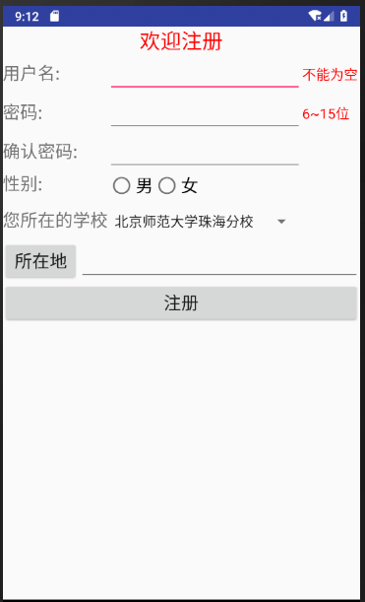

图 1
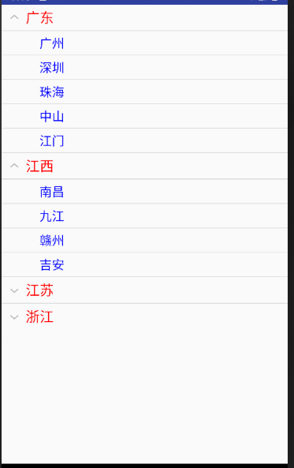

图 2
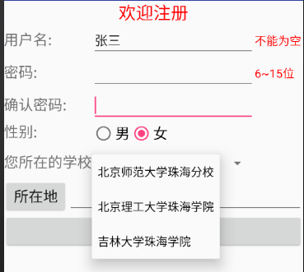

图 3







图 4
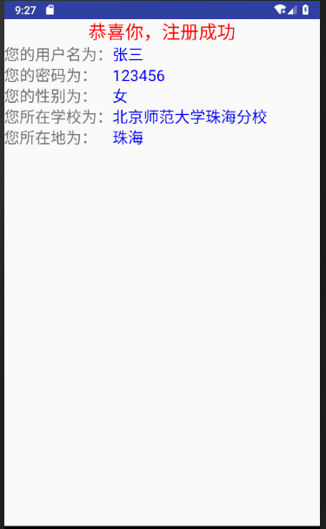

图 5
提示：
选择性别为Radio控件，自学
创建提示对话框参考代码如下：
Builder builder =new AlertDialog.Builder(MainActivity.this);
builder.setTitle("出错提示");
builder.setMessage(checkResult);
builder.setPositiveButton("确定", new DialogInterface.OnClickListener() {
public void onClick(DialogInterface dialog, int which) {
psd.setText("");
psd2.setText("");
}
});
builder.create().show();

作业提交：
网络教学平台，把项目包打包到一起上传，打包文件名“学号+姓名”，学号在前，姓名在后

